新 书 推 荐

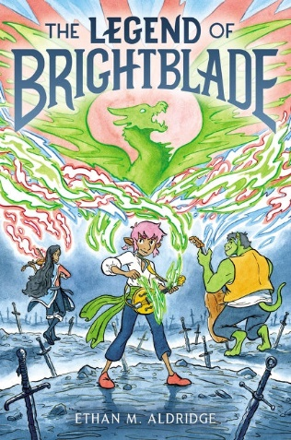
中文书名：《布莱特布雷德传奇》
英文书名：THE LEGEND OF BRIGHTBLADE
作 者：Ethan M. Aldridge
出 版 社：Quill Tree
代理公司：InkWell/ANA/Emily Xu
页 数：208页
出版时间：2022年3月
代理地区：中国大陆、台湾
审读资料：电子稿
类 型：漫画图像小说/奇幻

内容简介：

在这部图像小说中，一位年轻的王子必须学会成为他自己的英雄，这部小说来自Estranged二部曲的知名创作者伊桑·M·奥尔德里奇。本书非常适合喜欢Amulet系列和The Witch Boy的读者们。

年轻的阿尔托王子梦想成为一名英雄，就像他的母亲布莱特布雷德夫人一样。一直随从她、与她并肩作战的魔法吟游诗人将她的著名传奇编成了一个个广为人知的故事。

虽然王国现在看起来是处于和平时代，但阿尔托相信这个世界仍然需要“英雄”。他一直在学习吟游诗人的魔法，并对王室的安逸生活隐隐感到不安。阿尔托下定决心，自己必须要去冒险闯荡一番，于是他从宫殿逃走了。

在旅途中，他结交了新的朋友，也尝试了新的、令人兴奋的魔法。但是，当他发现王国正面临着前所未有的危险时，阿尔托意识到他可能无法独自应对，他发现想要成为一位英雄可比故事中说的那样要困难许多。

媒体评价：

“美丽的插画和激动人心的故事让这本书成为了绝对的赢家。”
----School Library Journal

“奥尔德里奇用明快的水彩和墨水描绘了一个有如《霍比特人》和《杰姆和全息图》般恢弘的世界。轻快的节奏、轻松的世界观建设和活灵活现的英雄为这场闪电般的冒险提供了一种轻松愉快的气氛。”
----Publishers Weekly

“奥尔德里奇描绘了一个美丽的中世纪奇幻世界。明亮的水彩画为优雅的设计带来了活力——这些设计足够精巧细致，适合丰富的世界观搭建，而同时对小读者来说又足够的简单——而基于音乐制作的魔法体系，对于一本图像小说来说，这是一个不小的壮举，真的很出色。对于初露头角的奇幻迷来说，这是一本极好的选择。”
----Booklist

“图像小说的形式在这里得到了很好的运用。这个完整而丰富的故事是一种阅读享受。”
----Bulletin of the Center for Children’s Books

“《布莱特布雷德传奇》是一个温暖人心、引人入胜的故事，讲述了如何找到属于自己的位置、如何找到你的朋友、如何发现自己的声音。这本书是纯粹的魔法！”
----Marieke Nijkamp, New York Times bestselling author of The Oracle Code

“你将沉浸在一个令人愉悦的水彩奇幻世界中，《布莱特布雷德传奇》是一场充满友谊、魔法和追随心中的音乐的精神上的冒险。”
----Kay O’Neill, author of the two-time Eisner Award-winning The Tea Dragon Society

“伊桑明亮、富于表现力的水彩画让这场欢乐、真挚、极为迷人的冒险之歌一鸣惊人！”
----Carey Pietsch, co-author of the #1 New York Times bestselling The Adventure Zone series

“英雄阿尔托关于家和自己所选择的家的温暖而激动人心的故事是纯粹的魔法！”
----Victoria Ying, author of City of Secrets

作者简介：

伊桑·M·奥尔德里奇（Ethan M. Aldridge）是《纽约时报》畅销作家、插画家。从小到大，他最喜欢画怪兽还有各种各样的恐龙。他现在也差不多如此。伊桑和他的丈夫马修以及他们的狗Kitsune一起生活在纽约市。他的网站是：ethanaldridge.weebly.com

内文插画：

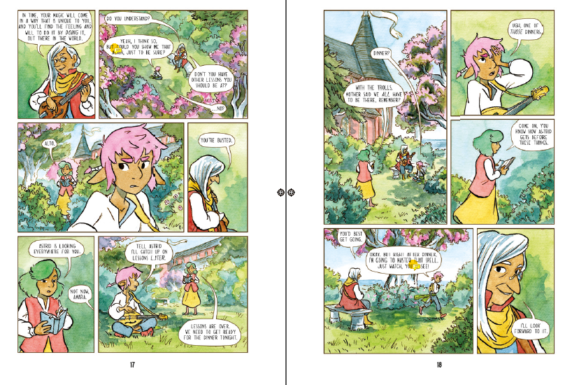
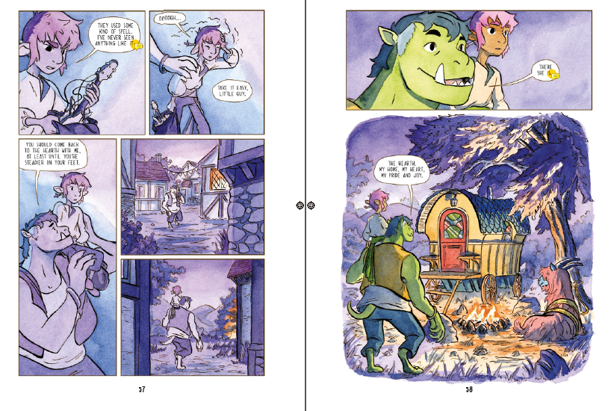
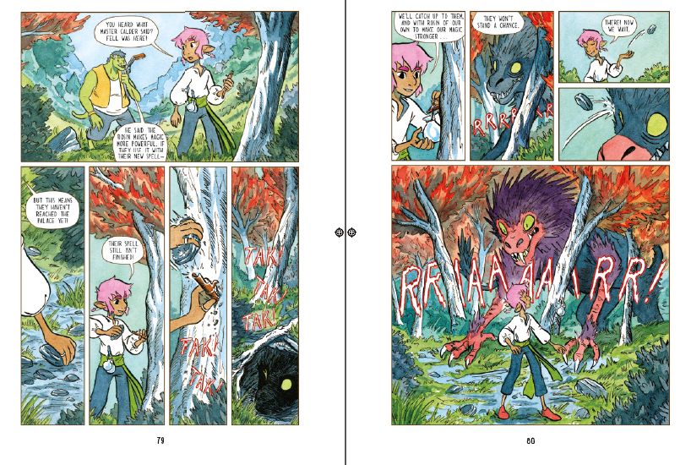

谢谢您的阅读！
请将回馈信息发送至：徐书凝（Emily Xu)
安德鲁﹒纳伯格联合国际有限公司北京代表处
北京市海淀区中关村大街甲59号中国人民大学文化大厦1705室, 邮编：100872
电话：010-82504206
传真：010-82504200
Email: Emily@nurnberg.com.cn
网址：www.nurnberg.com.cn
微博：http://weibo.com/nurnberg
豆瓣小站：http://site.douban.com/110577/
微信订阅号：ANABJ2002

